Vježba: “IDEALNI” PLANKTON

Svrha vježbe: kreirati „idealni“ plankton – onaj koji će se što duže zadržati u stupcu vode, na temelju spoznaje o njegovim posebnim prilagodbama

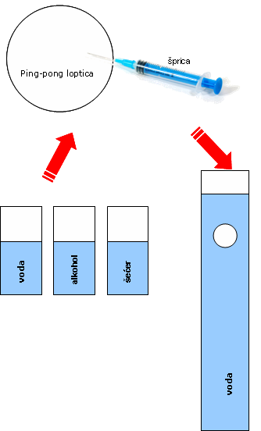
Pribor:
- Loptice za stolni tenis (V≈ 26 cm³)
- Šprice 10 ml
- Šprice 5 ml
- Igle
- menzura
- alkohol – 96%
- šećer

Postupak:
Vježba se odvija u tri dijela:

I. DIO
- napunite prvu lopticu vodom
- napunite drugu lopticu alkoholom
- napunite treću lopticu šećernom otopinom (u tu svrhu otopite 10 žlica šećera u 18 ml vode)
- svaku lopticu pustite u menzuru s vodom
- zapišite svoja opažanja
II. DIO
- izvucite tekućinu iz loptica
- napunite prvu lopticu s 4 ml alkohola, a zatim do vrha natočite vodu
- propustite lopticu kroz menzuru, što se događa?
- cijeli postupak ponovite nekoliko puta, ali svaki put dodajte 0,5 ml alkohola više, dok ne dobijete „idealni“ plankton koji će uspjeti što duže lebdjeti u vodi (mjerite štopericom vrijeme tonjenja od površine do dna menzure)

III. DIO
- izvucite tekućinu iz loptica
- napunite prvu lopticu s 10 ml alkohola, a zatim do vrha otopinu šećera
- propustite lopticu kroz menzuru, što se događa?
- cijeli postupak ponovite nekoliko puta, ali svaki put dodajte 0,5 ml alkohola više, dok ne dobijete „idealni“ plankton koji će uspjeti što duže lebdjeti u vodi (mjerite štopericom vrijeme tonjenja od površine do dna menzure)

Rezultate prikažite tablicom!

VODA + ALKOHOL |  | VODENA OTOPINA ŠEĆERA + ALKOHOL
Dodani alkohol | Vrijeme lebdenja (s) | Dodani alkohol | Vrijeme lebdenja (s)
4 ml |  | 10 ml
4,5 ml |  | 10,5 ml
5 ml |  | 11 ml
5,5 ml |  | 11,5 ml
6 ml |  | 12 ml
6,5 ml |  | 12,5 ml
7 ml |  | 13 ml
7,5 ml |  | 13,5 ml
8 ml |  | 14 ml
8,5 ml |  | 14,5 ml

Pitanja:
- Što se dogodilo kada ste lopticu napunjenu vodom propustili kroz menzuru? Što se dogodilo s lopticama koje su sadržavale šećernu otopinu i alkohol? Što iz toga možete zaključiti?
- Koja je od navedenih otopina lakša od vode?
- Zašto smo radili pokus s mješavinom voda-alkohol i šećerna otopina-alkohol?

